2 Bac pro ind - maths - Habiter un logement qui préserve l’environnement.
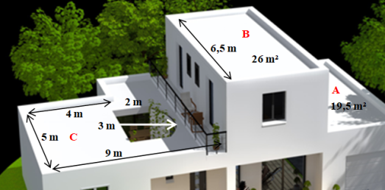 |  | DISPONIBILITE EN EAU DE PLUIE  Noémie veut maintenant connaître la quantité d’eau de pluie que sa famille peut espérer récupérer chaque mois sur le toit de la maison. Pour cela, elle a décidé de :  - se baser sur la pluviométrie moyenne  - réaliser une vue de dessus du toit, à l’échelle 1/100e  - calculer la surface du toit de sa maison  - calculer le volume d’eau de pluie disponible chaque mois.
Situation de travail | Quelle quantité moyenne d’eau de pluie, exprimée en litres, pourra être récupérée sur le toit de la maison ?

PLUVIOMETRIE MOYENNE
1) Calculer la pluviométrie moyenne.

VUE DE DESSUS DU TOIT
2) Calculer les dimensions des parties A et B du toit.

3) Sur le document 7, construire la vue de dessus du toit de la maison.

AIRE DU TOIT
4) Calculer l’aire de la partie C du toit sans tenir compte de l’ouverture.

5) A partir de la vue de dessus réalisée sur le document 7, estimer l’aire de l’ouverture de la partie C du toit.

Travail supplémentaire : en utilisant GEOGEBRA, déterminer de façon plus précise l’aire de l’ouverture de la partie C du toit

6) En déduire la surface totale du toit.

VOLUME D’EAU DE PLUIE
7) Les jardiniers ont l’habitude de dire que 10 mm de pluie correspond à 10L d’eau par m². Justifier,
en s’appuyant sur un schéma, que cette affirmation est vraie.

8) Calculer, en litres, la quantité moyenne d’eau de pluie qui pourra être récupérée sur le toit de la maison.

REPONSE A LA PROBLEMATIQUE : Quelle quantité moyenne d’eau de pluie, exprimée en litres, pourra être récupérée sur le toit de la maison ?

